Drogie Dzieci- Witam Was serdecznie i cieplutko pozdrawiam!
Zachęcam wszystkich do wykonywania zadań, aby rozwijać i udoskonalać zdobyte już umiejętności. Zadania są przygotowane na ten tydzień i przyszły.

- Naszym pierwszym zadaniem było stworzenie pięknej, kolorowej gąsienicy na listku. Z tego co widziałam, poszło wam wspaniale.
- Drugim zadaniem było przypomnienie sobie i utrwalenie naszej piosenki i higienie.
Oto link do piosenki https://www.youtube.com/watch?v=QaFHWfeVI6A
Pamiętajcie, aby piosenka się utrwaliła, śpiewajcie ją codziennie, minimum raz.
Tekst:
Po jedzeniu myję ząbki,
szczotka, pasta wchodzi ruch.
Gąbką myję całe ciało,
szyję, plecy oraz cały brzuch.
Robię pianę i spłukuję, i zarazki likwiduję.
Robię piane i spłukuję, i zarazki likwiduję.
Po zabawie brudne rączki,
mydło myję raz, dwa, trzy.
Jestem czysty i pachnący,
właśnie to pasuję mi.
Robię pianę i spłukuję, i zarazki likwiduję.
Robię pianę i spłukuję, i zarazki likwiduję.

- Nauka wierszyka Jana Brzechwy lub Juliana Tuwima.
Kochani, musimy ćwiczyć waszą pamięć, dlatego też warto nauczyć się całego wiersza lub jego fragmentu. Gdy wrócimy już do szkoły, zrobimy między klasowy konkurs recytatorski. Będą małe nagrody
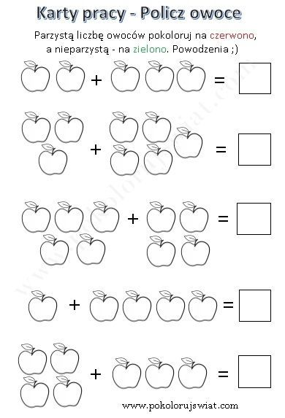
- Ćwiczymy liczenie (jeśli nie możecie wydrukować karty, proszę przerysuj
wszystko i oblicz)

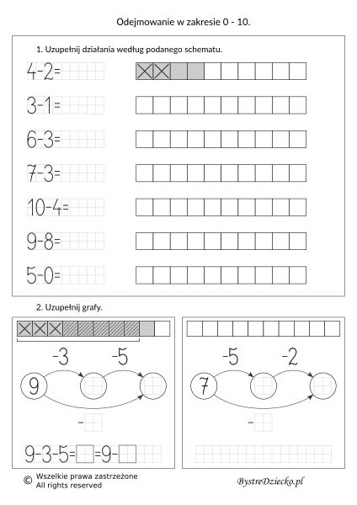

- Proponuje zabawę sensoryczną z masą solną, najprostszą z mas sensorycznych, którą każdy może wykonać w domu.

Potrzebne składniki:
• 1 szklanka mąki
• 1 szklanka soli
• ok. 0,5 szklanki wody.

Do głębokiej miski wsypujemy mąkę i sól. Dokładnie mieszamy i wlewamy niewielką ilość wody. Mieszamy, rozgniatamy grudki, dodajemy odrobinę wody i ponownie mieszamy. Teraz już tylko zabawa 😊 Ugniatanie, wałkowanie, lepienie to świetna gimnastyka dla małych rączek. Może uda Wam się stworzyć Gąsienicę z masy solnej? 😊
Wykorzystując przygotowaną masę solną można też doskonalić umiejętności zręcznościowe. Wystarczy do kawałka masy wbić słomkę/patyczek od szaszłyka/ołówek a następnie wykorzystać zapas makaronu/chrupek i nakładać na patyczki tworząc wieże.

- Zadania z literkami
Poznaliśmy już praktycznie cały alfabet. Proszę ćwiczcie rączkę i pamięć zapisując litery z pamięci. (Rodzic mówi np. A, dziecko zapisuje itd.)
Zapisujemy litery małe i duże oczywiści pisane i całą linię powtarzamy zapis.
- Krzyżówka

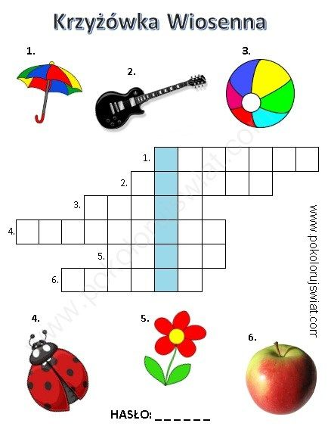
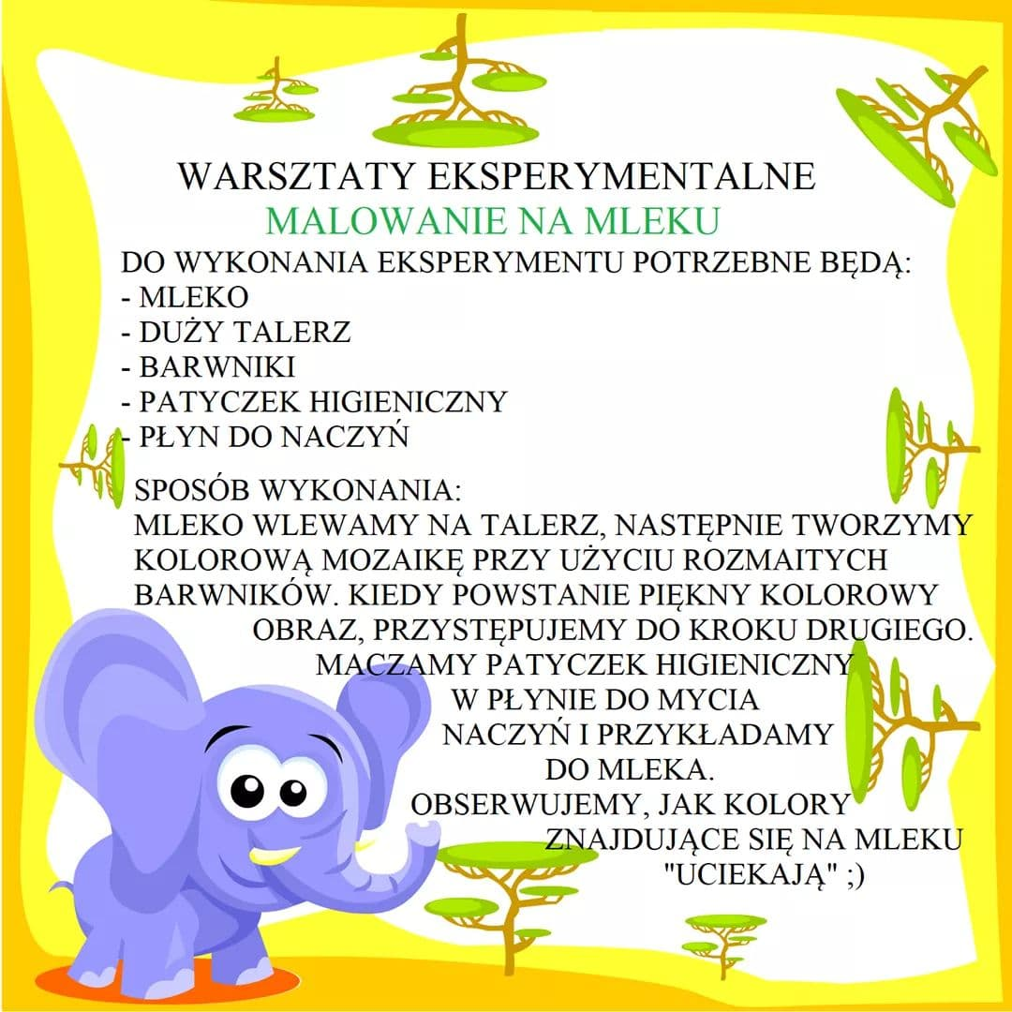
- Zróbcie doświadczenia (do wyboru)

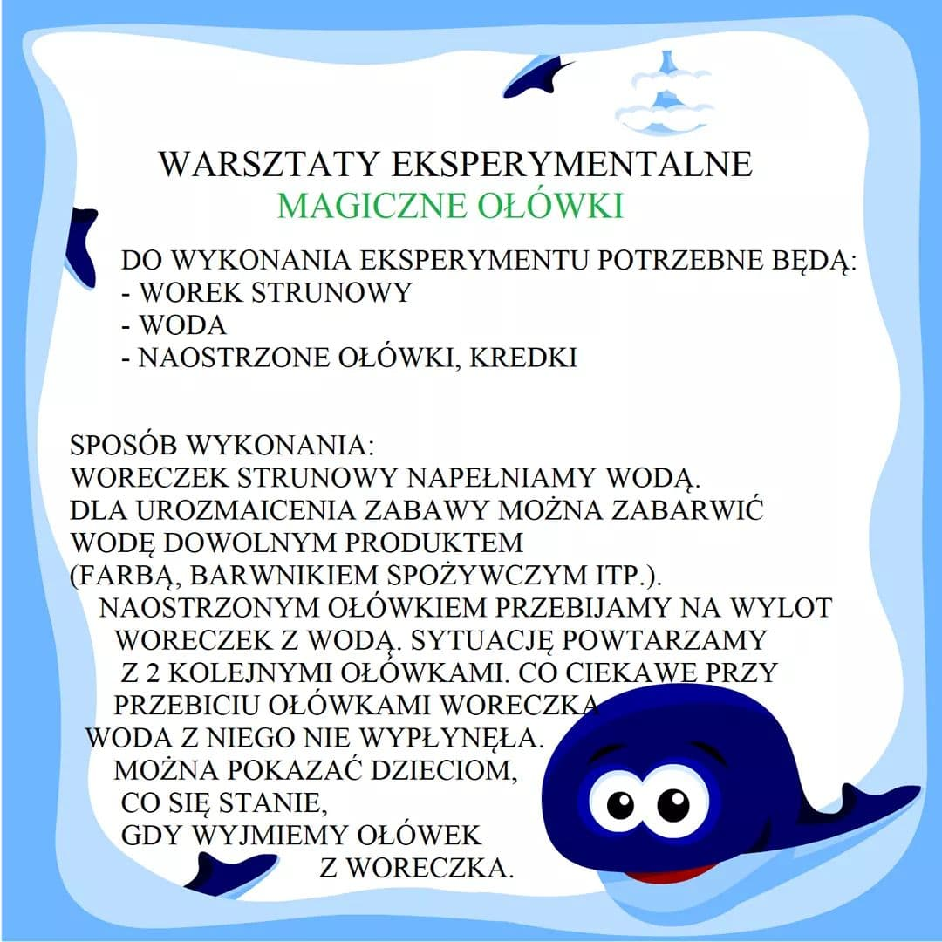

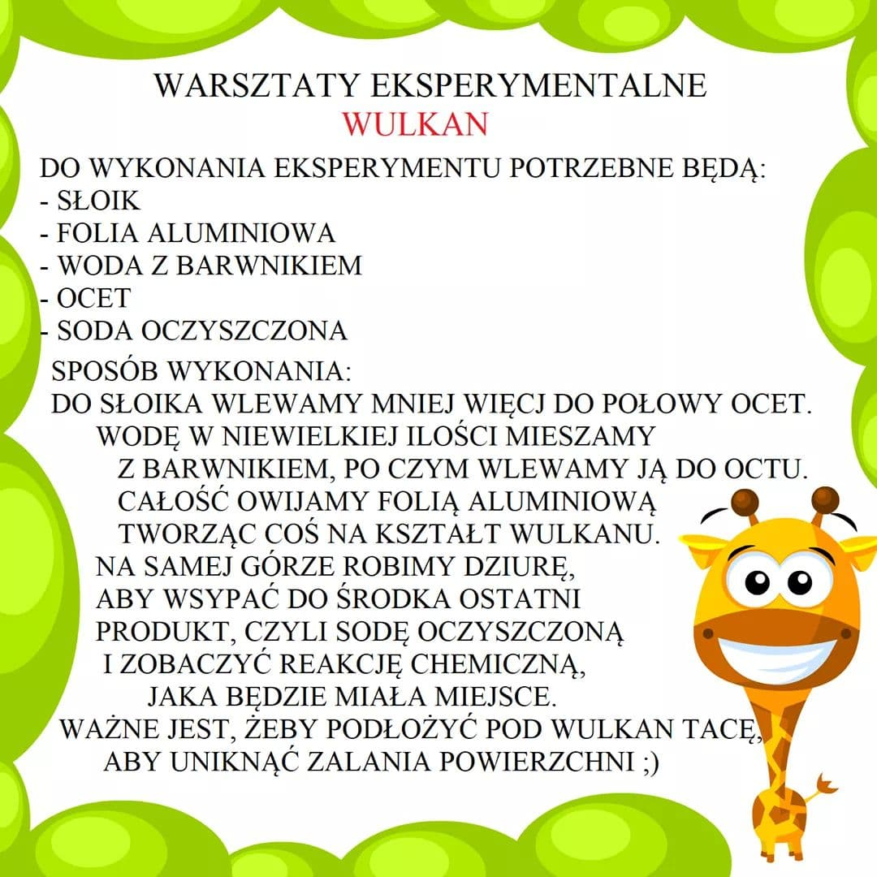

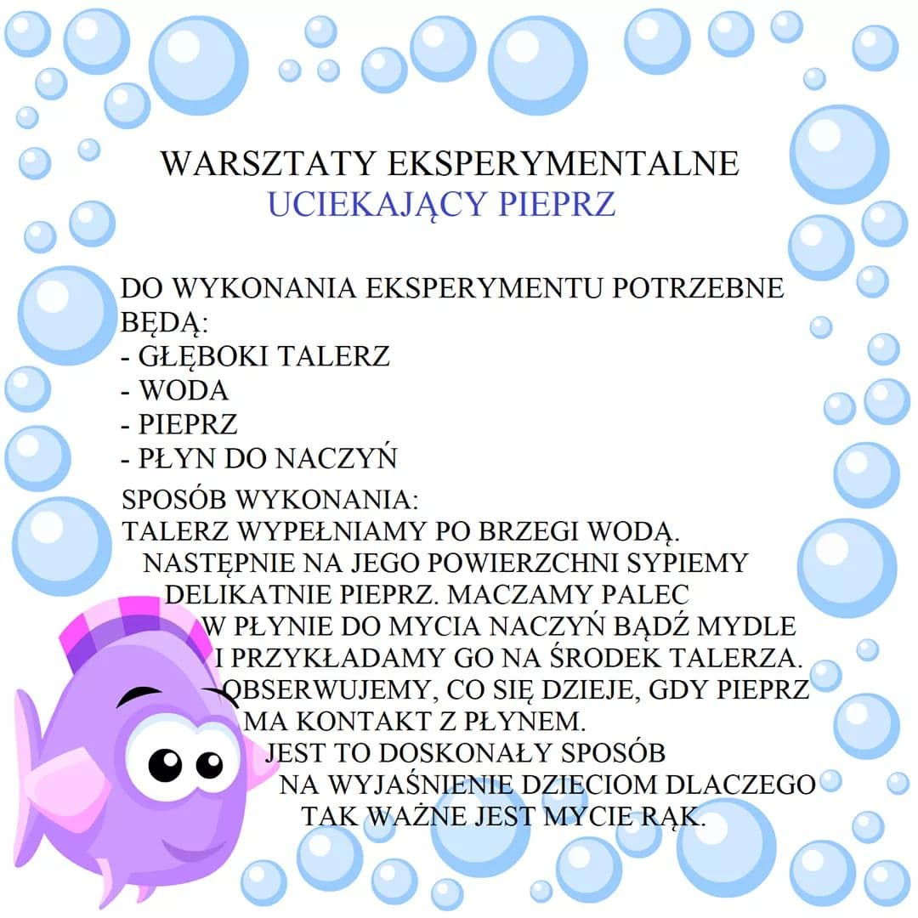

- Wykonajcie dowolną techniką plastyczną Panią Wiosnę ( Dla Chłopców może to być Pan Wiosna ). Wykorzystajcie wszystko co przyjdzie wam do głowy.

POWODZENIA
WASZA PANI ASIA

Podaję kilka stron, z których można korzystać.
https://l.facebook.com/l.php?u=https%3A%2F%2Fmojedziecikreatywnie.pl%2F2015%2F08%2Fjak-ulepic-zwierzatka-z-plasteliny-krok-po-korku%2F%3Ffbclid%3DIwAR1ICVxdo-bOXOlhwvFbR4zdoKITEntWABFyZIAD9Buox73lJudLj6VtYVQ&h=AT0zbvvrP3yOE-MyoPUQ4fKteAOdKeDH5j2IB4-tQwqE7lzxc4ES4t9JYuDZw7JYkhhpDlT4YCXzs8YwkXHfzY2YxtAZaGWtQ5pppZBb9YLvKkWoct7cAf3BfUXqXs4cNyaIFg

https://l.facebook.com/l.php?u=http%3A%2F%2Fprzedszkolnepomysly.pl%2F2020%2F02%2F27%2Fpogodowe-eksperymenty%2F%3Ffbclid%3DIwAR2MG5uSQnvyVaMXuut9IXsXnKB379PEVtwb8I4RxyRz8UNJGiJ8nliUcpg&h=AT0zbvvrP3yOE-MyoPUQ4fKteAOdKeDH5j2IB4-tQwqE7lzxc4ES4t9JYuDZw7JYkhhpDlT4YCXzs8YwkXHfzY2YxtAZaGWtQ5pppZBb9YLvKkWoct7cAf3BfUXqXs4cNyaIFg

https://l.facebook.com/l.php?u=https%3A%2F%2Fpodrecznikarnia.pl%2Fnauczyciel%2Fedukacja-domowa.html%3Ffbclid%3DIwAR3HejvJ8Vw8ZmM0c1vomwwNWbrvjYlfr3eeOoRaagn8JDuiVt-TiNIO8PM&h=AT0zbvvrP3yOE-MyoPUQ4fKteAOdKeDH5j2IB4-tQwqE7lzxc4ES4t9JYuDZw7JYkhhpDlT4YCXzs8YwkXHfzY2YxtAZaGWtQ5pppZBb9YLvKkWoct7cAf3BfUXqXs4cNyaIFg

https://l.facebook.com/l.php?u=https%3A%2F%2Feduzabawy.com%2Fkarty_pracy%2F%3Ffbclid%3DIwAR2eKq1Sopqkzj-LEEitIBQQwM-hHn3wwb7dpiO8oKaEdm47S9PJDQ_CrY0&h=AT0zbvvrP3yOE-MyoPUQ4fKteAOdKeDH5j2IB4-tQwqE7lzxc4ES4t9JYuDZw7JYkhhpDlT4YCXzs8YwkXHfzY2YxtAZaGWtQ5pppZBb9YLvKkWoct7cAf3BfUXqXs4cNyaIFg

https://l.facebook.com/l.php?u=https%3A%2F%2Fszaloneliczby.pl%2Fprzedszkole%2F%3Ffbclid%3DIwAR0kZX1xLK3AS7bIZUDQoqZQzv_1nbfLzvoJ59uIlV_BrWmKfhgf2Tlr_hA&h=AT0zbvvrP3yOE-MyoPUQ4fKteAOdKeDH5j2IB4-tQwqE7lzxc4ES4t9JYuDZw7JYkhhpDlT4YCXzs8YwkXHfzY2YxtAZaGWtQ5pppZBb9YLvKkWoct7cAf3BfUXqXs4cNyaIFg

